ກອງປະຊຸມລະດົມແນວຄວາມຄິດ ກ່ຽວກັບແຜນພັດທະນາຊົນນະບົດ ແລະ ລຶບລ້າງຄວາມທຸກຍາກ 2020-2030
Brainstorming meeting on Rural Development and Poverty Eradication Strategy 2020-2030
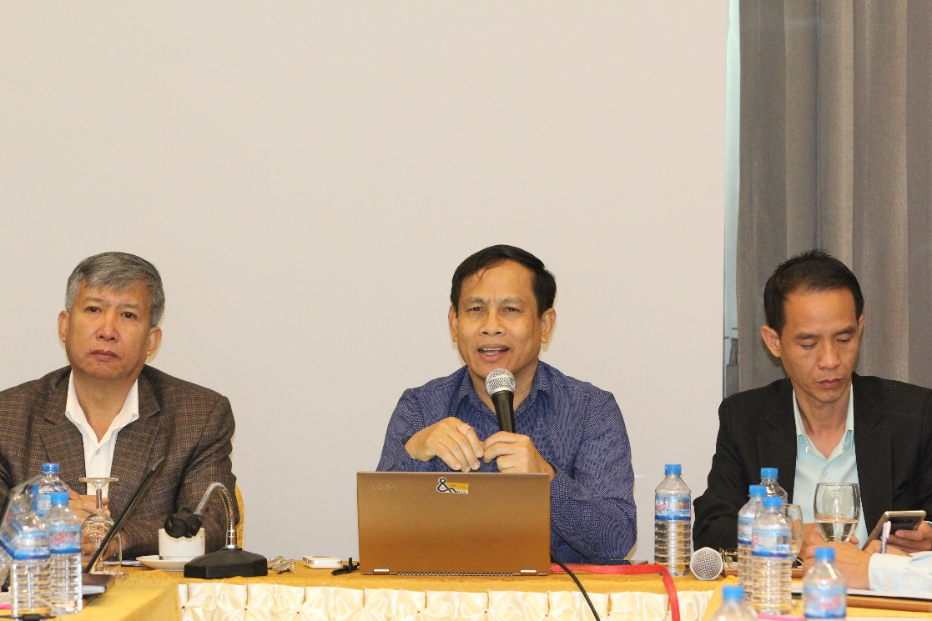
ໃນທ່າມກາງ ທີ່ທົ່ວພັກ-ລັດ, ທົ່ວປວງຊົນ ກໍາລັງກະກຽມ ສະເຫຼີມສະຫຼອງ ວັນສະຖາປະນາ ສາທາລະນະລັດ ປະຊາທິປະໄຕ ປະຊາຊົນລາວ ຄົບຮອບ 44​ ປີນັ້ນ. ສ່ວນກອງທຶນຫຼຸດຜ່ອນຄວາມທຸກຍາກ (ທລຍ) ຊຶ່ງເປັນໂຄງການຂອງລັດຖະບານ ເປັນເຄື່ອງ ມືໜຶ່ງທີ່ສໍາຄັນໃນການແກ້ໄຂຄວາມທຸກຍາກ ທີ່ພາຍໃຕ້ການຊີ້ນໍາຂອງກະຊວງກະສິກໍາ ແລະ ປ່າໄມ້ ໄດ້ຈັດກອງປະຊຸມລະດົມແນວຄວາມຄິດ ກ່ຽວກັບແຜນພັດທະນາຊົນນະບົດ ແລະ ລຶບລ້າງຄວາມທຸກຍາກ 2020- 2030 ຂຶ້ນໃນວັນທີ 26 ພະຈິກ 2019, ທີ່ໂຮງແຮມແກຼນ, ນະຄອນຫຼວງວຽງຈັນ ໂດຍການເປັນປະທານຮ່ວມຂອງທ່ານຜູ້ປະຈໍາການ ຫົວໜ້າກົມແຜນການ ແລະ ການເງິນ, ຮອງຫົວໜ້າກົມພັດທະນາຊົນນະບົດ ແລະ ສະຫະກອນ ແລະ ຜູ້ອໍານວຍການກອງທຶນຫຼຸດຜ່ອນຄວາມທຸກຍາກ ມີຫົວໜ້າ ແລະ ຮອງຫົວໜ້າກະສິກໍາແຂວງ, ຫົວໜ້າຂະແໜ່ງພັດທະນາຊົນນະບົດແຂວງ, ຫົວໜ້າກອງທຶນຫຼຸດຜ່ອນຄວາມທຸກຍາກແຂວງ ໃນທົ່ວປະເທດເຂົ້າຮ່ວມ ຈໍານວນ 60 ທ່ານ.
ທ່ານ ຈິດ ທະວີໃສ, ຜູ້ອໍານວຍການບໍລິຫານ ທລຍ ໄດ້ກ່າວວ່າ: “ຈຸດປະສົງຂອງກອງປະຊຸມໃນເທື່ອນີ້ແມ່ນເພື່ອປຶກສາຫາລື ແລະ ສ້າງແຜນງານພັດທະນາຊົນນະບົດ ແລະ ລຶບລ້າງຄວາມທຸກຍາກ 2030 ເພື່ອປ່ຽນແທນແຜນຍຸດທະສາດ ເພື່ອການເຕີບໂຕໃນການລຶບລ້າງຄວາມທຸກຍາກແຫ່ງຊາດໂຕເກົ່າທີ່ໄດ້ຈັດຕັ້ງປະຕິບັດມາເປັນມາ 16 ປີແລ້ວ ຍ້ອນສະພາບເສດຖະກິດ, ການເມືອງ, ສັງຄົມ, ວັດທະນະທໍາ, ສິ່ງແວດລ້ອມ ແລະ ເຕັກໂນໂລຈີຕ່າງໆ ໄດ້ມີການປ່ຽນແປງຫຼາຍແລ້ວ ຈຶ່ງຮຽກຮ້ອງໃຫ້ມີການສ້າງແຜນງານໃໝ່ ເພື່ອເປັນຂອບການຮ່ວມມືໃນວຽກງານພັດທະນາຊົນນະບົດ ແລະ ລຶບລ້າງຄວາມທຸກຍາກ, ເພື່ອເປັນການລະດົມການຮ່ວມມື ກໍຄືການຊ່ວຍເຫຼືອຂອງສາກົນໃນຕໍ່ໜ້າ ໂດຍສະເພາະ ໃນເງື່ອນໄຂທີ່ລັດຖະບານມີຄວາມຫຍຸ້ງຍາກທາງດ້ານການເງິນ, ງົບປະມານ ຫຍິ່ງມີຄວາມຮຽກຮ້ອງຕ້ອງການໃຫ້ມີຄວາມຊ່ວຍເຫຼືອຈາກພາຍນອກ ສຸມໃສ່ໂຄງການພັດທະນາຊົນນະບົດ ແລະ ລຶບລ້າງຄວາມທຸກຍາກໃນຕໍ່ໜ້ານີ້”.
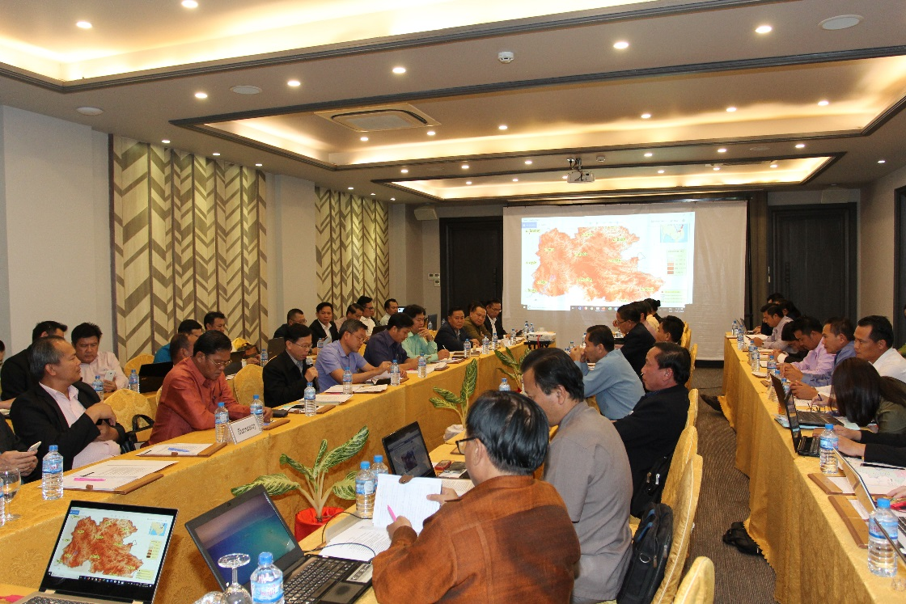
ທ່ານ ຈິດ ທະວີໃສ, ຜູ້ອໍານວຍການບໍລິຫານ ທລຍ ໄດ້ກ່າວຕື່ມວ່າ: “ແບບວິທີໃນການກໍານົດ ກິດຈະກໍາລົງໃສ່ເປົ້າໝາຍຈຸດສຸມ ອີງຕາມ 18 ກິດຈະກໍາ ທີ່ິອີງໃສ່ດໍາລັດ 348 ນັ້ນບັນດາແຂວງກໍ່ໄດ້ປະກອບຄໍາເຫັນຢ່າງທົ່ວເຖິງ ສຸມໃສ່ ປຶກສາຫາລືການຮ່າງແຜນງານພັດທະນາຊົນນະບົດ ແລະ ລຶບລ້າງຄວາມທຸກຍາກ ເພື່ອເປັນຂອບຮ່ວມມືລະດົມທຶນ, ກໍານົດຈຸດສຸມແນວໃດ ອີງໃສ່ 65/ນຍ, ຈະເອົາກິດຈະກໍາຫຍັງໃສ່ແຕ່ລະຈຸດສຸມ ເພື່ອບັນລຸມາດຕະຖານ 348/ລບ,ໂດຍລວມແລ້ວກອງປະຊຸມເຫັນດີຕາມ ກິດຈະກໍາທີ່ໄດ້ຍົກຂຶ້ນມານັ້ນ ແຕ່ສະເໜີໃຫ້ຮຽບຮຽງ ເປັນລະບົບ ແລະ ເນັ້ນໃສ່ແຕ່ລະເປົ້ົາໝາຍໃຫ້ແທດເໝາະ ສ່ວນບໍລິເວນຢູ່ 62 ເມືອງ ກໍ່ຈະຕ້ອງໄດ້ຄົ້ນຄວ້າ ເລີກເຊິງຕື່ມອີກ ໂດຍສະເພາະແມ່ນ ແຂວງ ຫຼວງພະບາງ, ແຂວງ ໄຊຍະບູລີ, ແຂວງວຽງຈັນ,​ ນະຄອນຫຼວງວຽງຈັນ, ແຂວງບໍລິຄໍາໄຊ, ແຂວງ ຄໍາມ່ວນ, ແຂວງ ຈໍາປາສັກ ໄດ້ສະເໜີໃຫ້ເຫັນເຖິງຫຼາຍບໍລິເວນ ທີ່ຍັງຕ້ອງໄດ້ເອົາໃຈໃສ່ຕື່ມອີກ ແລະ ຮ່າງແຜນພັດທະນາຊົນນະບົດ ແລະ ລຶບລ້າງຄວາມທຸກຍາກ 2020-2030 ໃຫ້ແລ້ວໃນເດືອນມິຖຸນາ 2020 ເພາະທາງຜູ້ໃຫ້ທຶນ, ທາງທ້ອງຖິ່ນເຂົາເຈົ້າຢາກເຫັນວ່າຈະສຸມໃສ່ຈຸດໃດແທ້ ເອົາອັນໃດໄປເຮັດແທ້ໆໃນມາດຕະການ ໃນການຈັດຕັ້ງປະຕິບັດຈຶ່ງຈະຮູ້ວ່າລະດົມທຶນໜ້ອຍຫຼາຍປານໃດ ໃຜຊິຊ່ວຍ ແມ່ນຢູ່ພວກເຮົາຍັງພົບຄວາມຫຍຸ້ງຍາກ ຍັງທຸກຍາກ ແຕ່ປະເທດເຮົາຍັງມີຫຼາຍອົງການອ້ອມຂ້າງ ແລະ ເພື່ອນມິດປະເທດອ້ອມຂ້າງ ກໍຄືອົງການຈັດຕັ້ງສາກົນ ກໍຍັງໃຫ້ການສະໜັບສະໜູນ ເປັນຈິດເປັນໃຈ ຊ່ວຍເຫຼືອເຮົາຢູ່ ດັ່ງນັ້ນ ຖ້າພວກເຮົາສ້າງໄດ້ແຜນພັດທະນາຊົນນະບົດ ແລະ ລຶບລ້າງຄວາມທຸກຍາກ 2030 ມັນກໍຈະເປັນການລະດົມທຶນໃນການພາກປະຕິບັດໂຕຈິງ ແລະ ກໍຈະເຮັດໃຫ້ສະພາບການຂອງພວກເຮົາທີ່ຫຍຸ້ງຍາກໃນປະຈຸບັນ ກໍຈະດີ້ຂຶ້ນຕາມລໍາດັບ ໂດຍສະເພາະ ສູ້ຊົນປະຕິບັດຕາມແນວທາງນະໂຍບາຍຂອງພັກ-ລັດຖະບານ ທີ່ຈະນໍາພາປະເທດຊາດຫຼຸດພົ້ນອອກຈາກສະຖານະພາບດ້ອຍພັດທະນາ ກໍຄືຍົກລະດັບປະເທດເຮົາຂຶ້ນເປັນປະເທດທີ່ມີລາຍຮັບປານກາງຂັ້ນສູງໃນຕໍ່ໜ້າ ກໍຄືຈັດຕັ້ງປະຕິບັດເປົ້າໝາຍການພັດທະນາຍືນຍົງຂອງສາກົນແຕ່ນີ້ຫາ 2030”.

